◆領収証取得する際の注意点◆

・領収証は、分析料金のお支払い後、結果通知書を発行した段階（※）で取得することができます。

・領収証の印刷期限は、弊社が結果通知書を発行してから**1か月**となります。

※結果通知書の発行処理が終了しましたら、メールにてご連絡いたします。

【領収証発行方法】

1. オンライン電子申請のログインをします。

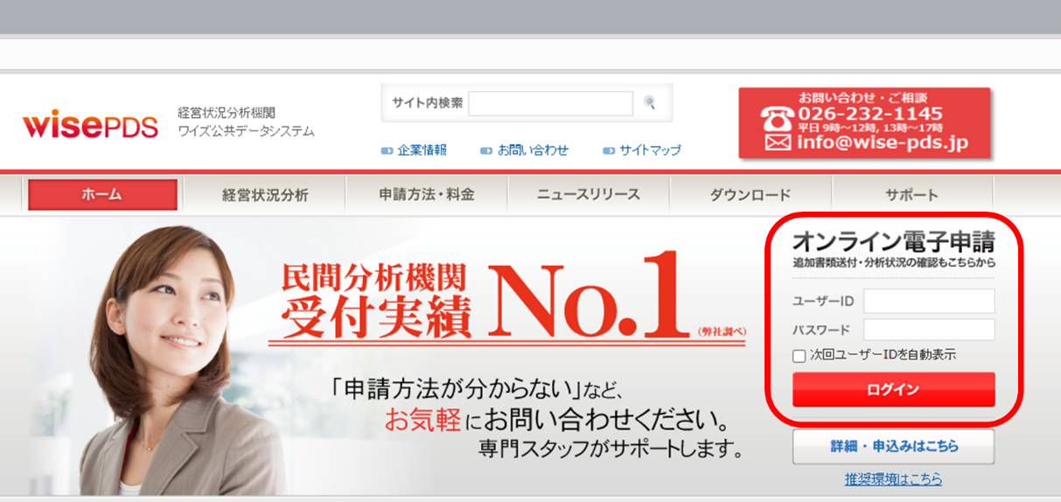

1. 下にスクロールしていただき、【各種確認・変更等】の中の「電子申請履歴の確認・領収証発行」ボタンをクリックします。

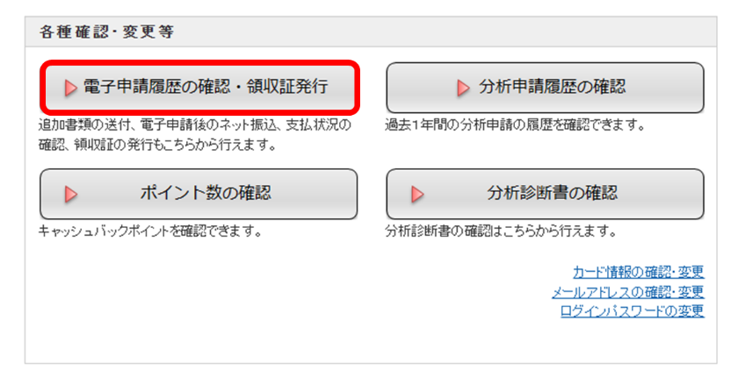

1. 【支払方法】の中の「領収証」ボタンをクリックします。

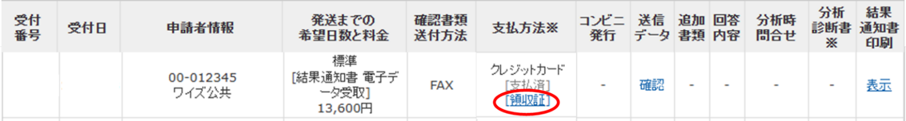

1. 「領収証宛名入力」より宛先を選択し「領収証表示」をクリックします。

・建設会社様宛にする場合

自動的にご申請の建設会社様の名前で表示されます。

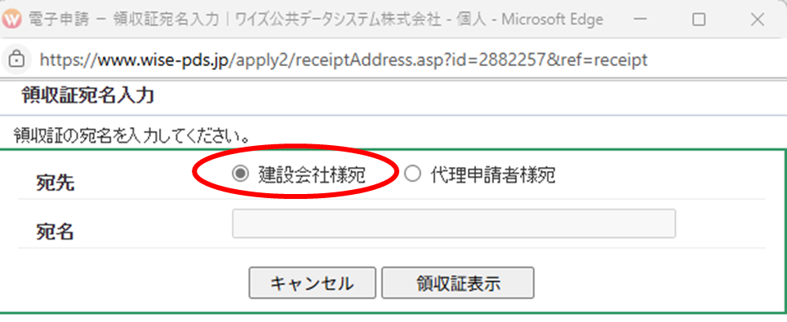

表示された領収証画面より宛名が正しいか確認し、左上の「この画面を印刷する」をクリックし任意のプリンターより印刷を行います。

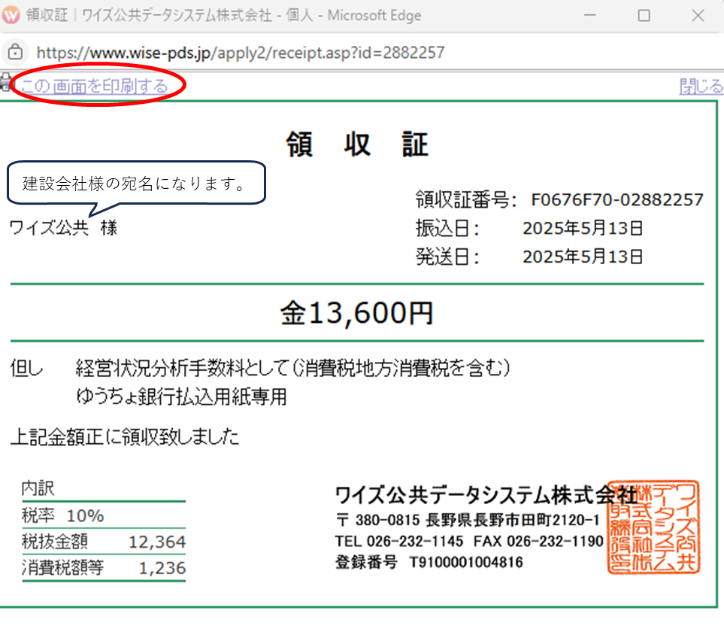

・代理申請者宛・任意の宛名にする場合

領収証に表示させる宛名を入力していただき「領収証表示」をクリックします。

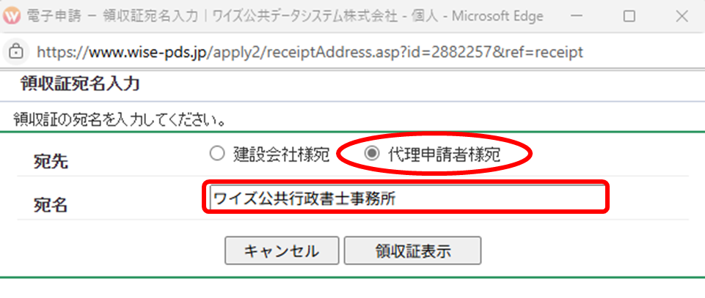

表示された領収証画面より宛名が正しいか確認し、左上の「この画面を印刷する」をクリックし任意のプリンターより印刷を行います

